Sebehodnocení žáka 1. ročník – 1. čtvrtletí
Jméno:____________
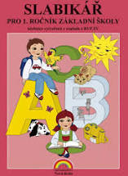
ČTENÍ

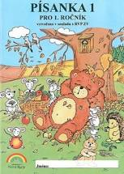
PSANÍ

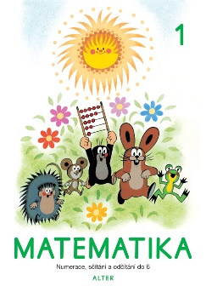
MATEMATIKA

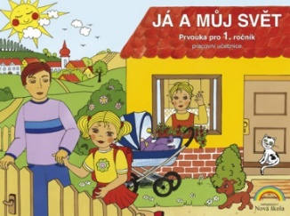
PRVOUKA

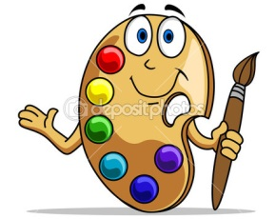
VÝTVARNÁ VÝCHOVA

TĚLESNÁ VÝCHOVA

HUDEBNÍ VÝCHOVA

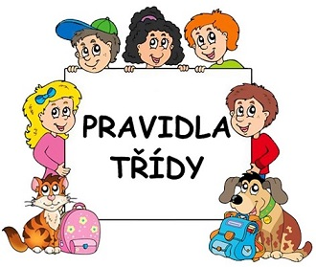
DODRŽOVÁNÍ
PRAVIDEL

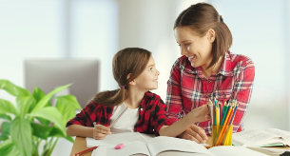
DOMÁCÍ PŘÍPRAVA

Prostor pro vyjádření rodičů:
____________________________________________________________________________________________________________________________________________________________________________________

Sebehodnocení žáka 1. ročník – 3. čtvrtletí
Jméno:______________

Vybarvi smajlíka, který nejlépe vystihuje tvou odpověď:
Do školy chodím rád(a):
Ve škole mám prima kamarády:
Jak se cítíš v třídním kolektivu:
Do jaké míry dodržuješ školní a třídní pravidla:

ČESKÝ JAZYK
Jak se ti daří poznávat písmenka:
Jak se cítíš jistý/jistá při psaní diktátů na destičku:
Jak se ti daří ve čtení slov:
Jak se ti daří při psaní:
Jak plníš domácí přípravu a domácí úkoly:

MATEMATIKA
Jak zvládáš sčítání v oboru do 20:
Jak zvládáš odčítání v oboru do 20:
Jak se ti daří porovnávání čísel, (číslo je větší nebo menší a o kolik):
Jak plníš domácí přípravu a domácí úkoly:

PRVOUKA
Jak zvládáš poznávat ovoce a zeleninu:
Zvládneš vyjmenovat roční období a měsíce v roce?
PŘEDMĚTY VÝCHOVNÉHO CHARAKTERU (HV, VV, PČ, TV)
Jak se Ti daří v předmětu VV a PČ:
Dodržuji pravidla fair-play při TV:
Zpívám rád/a:

Nakresli, z čeho máš ve škole největší radost.

Prostor pro vyjádření rodičů:
________________________________________________________________________________________________________________
________________________________________________________
________________________________________________________________________________________________________________

